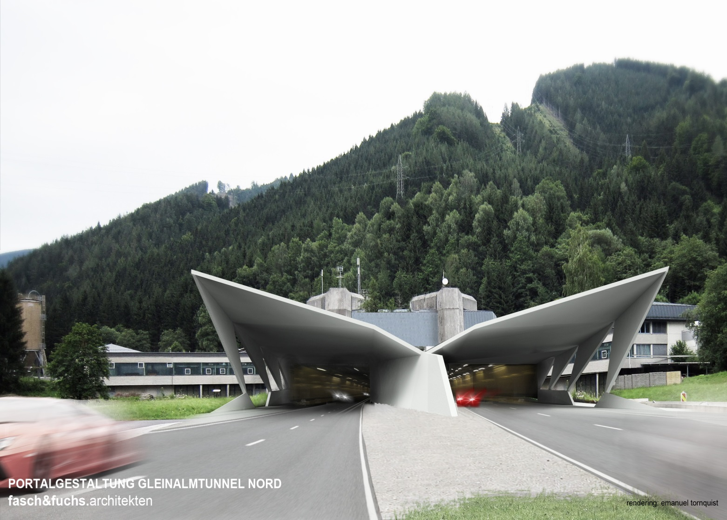
ASFINAG investiert 2017 mehr als
230 Millionen Euro in der Steiermark

Baustart für die neue Strecke S 36, Freigabe Neubauröhre Gleinalmtunnel

- Das aktuelle Investitionsprogramm der ASFINAG bringt mehr als 230 Millionen Euro für die steirischen Autobahnen und Schnellstraßen
- Baustart bei S 36 Murtal Schnellstraße in Unzmarkt bereits erfolgt
- Tunnelsicherheit bleibt mit sieben wichtigen Projekten ein großer Schwerpunkt

Ihre Gesprächspartner:
- Mag. Jörg Leichtfried, Bundesminister für Verkehr, Innovation & Technologie
- Anton Lang, Verkehrslandesrat Steiermark
- DI Alois Schedl, Vorstand ASFINAG

Graz, 7. April 2017

ASFINAG investiert heuer mehr als 230 Millionen Euro
in die steirischen Autobahnen und Schnellstraßen
Neubau nimmt Fahrt auf; Freigabe der neu errichteten Röhre des Gleinalmtunnels im Juli
In Summe investiert die ASFINAG heuer mehr als 230 Millionen Euro in der Steiermark. Jeweils knapp die Hälfte davon entfällt auf Sanierungen und Generalerneuerungen beziehungsweise auf den Neubau. Den Großteil beim Streckenneubau machen vor allem die S 36 Murtal Schnellstraße und der Neubau der zweiten Röhre des Gleinalmtunnels aus.
Bei bestehenden Autobahnen investiert die ASFINAG ganz besonders in mehr Tunnelsicherheit – sieben Tunnel sind es allein in der Steiermark, die auf den sicherheitstechnisch höchsten Standard gebracht werden. Die größeren Projekte dabei sind die Sanierungen der Bestandsröhre Gleinalmtunnel, der Selzthaltunnel und die beiden Tunnel Wald sowie Pretallerkogel auf der A 9 Pyhrn Autobahn.
Ein Großprojekt startet ebenfalls bereits heuer im Herbst: Der Plabutschtunnel auf der A 9, mit zehn Kilometern der zweitlängste zweiröhrige Straßentunnel Europas, wird innerhalb von zwei Jahren saniert. Aufgrund der besonderen Funktion des Tunnels für die Stadt Graz hat die ASFINAG ein Spezialkonzept erarbeitet. Tagsüber bleiben beide Tunnelröhren mit je zwei Spuren befahrbar, nur nachts und an verkehrsarmen Wochenenden arbeiten die Baufirmen auf Hochtouren. Die Verkehrsführung wird also jeden Tag neu eingerichtet.
Verkehrsminister Jörg Leichtfried: „Wir nehmen dieses Jahr über 230 Millionen Euro für Autobahnen und Schnellstraßen in der Steiermark in die Hand. Damit machen wir etwa die Tunnel sicherer und entlasten Gemeinden vom Durchzugsverkehr. Die Pendlerinnen und Pendler kommen so zügig, bequem und sicher an ihr Ziel, und auch die Wirtschaft profitiert: Mit unseren Investitionen in das Straßennetz schaffen und sichern wir allein heuer rund 2.000 Arbeitsplätze in der Steiermark.“
„Die umfangreichen Investitionen im Straßenbereich bringen auch in diesem Jahr wieder nachhaltige Impulse für unsere heimische Wirtschaft. Damit werden Arbeitsplätze geschaffen bzw. abgesichert. Die Errichtung und die Sanierung unserer Straßen sorgt nicht nur für eine gute Erreichbarkeit unserer Wirtschaftsstandorte sondern auch dafür, dass die Menschen mit ihren Fahrzeugen sicher unterwegs sein können“, sagt Verkehrslandesrat Anton Lang.
ASFINAG-Vorstand Alois Schedl: „Wir haben in der Steiermark große wichtige Projekte, sowohl beim Neubau als auch bei den Generalsanierungen. Wichtig ist für uns dabei auch immer, dass die Autobahnen für unsere Kundinnen und Kunden trotz Bauarbeiten weiter zur Verfügung stehen, wie am Beispiel Plabutschtunnel zu sehen ist.“
Schwerpunkt Tunnelsicherheit
Größtmögliche Sicherheit im Tunnel – das ist das erklärte Ziel der ASFINAG: Bis 2019 werden insgesamt 81 Tunnelanlagen mit einer Gesamtinvestition von mehr als 1,5 Milliarden Euro auf den höchsten Stand der Sicherheitstechnik gebracht sein. Neben „Standards“ wie neue Beleuchtung, Tunnellüftung, Videoanlage, Notruf- und Funk sowie Feuerlösch- und Notrufnischen legt die ASFINAG auch großes Augenmerk auf zusätzliche Fluchtwege und den Einsatz von Innovationen. Im Tunnel Wald installiert die ASFINAG zum Beispiel eine Sprühnebelanlage. Im Brandfall werden dabei über feine Düsen unter hohem Druck Wassertropfen im Tunnelinneren verbreitet. Daraufhin bildet sich ein Wassernebel, der die Temperatur des Brandherdes gleich nach Entstehen senkt. Somit gelingt es mit diesem automatischen System, die hohen Temperaturen im Falle eines Brandes in Schach zu halten, bis die Feuerwehr an den Einsatzort gelangt.
2012 wurde mit dem intelligenten Akustiksystem AKUT ein international einmaliges High-Tech Sicherheitsprojekt präsentiert. Dabei nehmen Spezialmikrofone die Tunnelgeräusche auf, bei untypischen (etwa: quietschende Reifen, zuschlagende Autotüren, menschliche Stimmen) wird in der nächsten Überwachungszentrale Alarm geschlagen – und das schneller als durch Video oder andere Sicherheitsausrüstungen. Die ASFINAG rüstet längere Tunnel seitdem mit den „Tunnelohren“ aus. In der Steiermark ist AKUT bereits im Bosrucktunnel an der A 9 zwischen Oberösterreich und der Steiermark im Einsatz, es folgen jetzt die Tunnel Gleinalm, Plabutsch (ab 2017) sowie die beiden Tunnel Gratkorn (ab 2020).

Die wesentlichsten ASFINAG-Projekte im Überblick

- A 9 Pyhrn Autobahn:

Zweite Röhre Gleinalmtunnel plus Generalsanierung Bestandsröhre
Baustart 2013 / Fertigstellung Ende 2019 / Investition ca. 260 Millionen Euro
Mit dem acht Kilometer langen Gleinalmtunnel in der Steiermark ist 2019 das letzte „Nadelöhr“ beseitigt. Die A 9 wird dann durchgehend in beiden Richtungen vierstreifig befahrbar sein, alle Tunnel sind künftig auf dem modernsten Stand der Sicherheitstechnik. Die zweite Tunnelröhre ist bis Sommer 2017 fertiggestellt, die Verkehrsfreigabe erfolgt im Juli. Danach werden wegen des starken Sommerreiseverkehrs bis 10. September beide Spuren der neu gebauten Röhre in Richtung Norden und in der Bestandsröhre eine Fahrspur in Richtung Süden befahrbar sein. Anschließend wird die mehr als 40 Jahre alte Bestandsröhre ganz gesperrt und generalsaniert.

Sanierung und Sicherheitsausbau Selzthaltunnel
Baustart November 2016 / Fertigstellung April 2018 / Investition ca. 23 Millionen Euro
Seit Mitte November 2016 laufen die Arbeiten, bis Ende April 2018 wird der Verkehr in jeweils einer Tunnelröhre im Gegenverkehr geführt. Die Arbeiten an und in der Tunnelröhre Richtung Süden laufen noch bis August 2017, dann wird der Verkehr in die sanierte Röhre verlegt und die zweite Richtung Norden saniert. Das Tempolimit beträgt 60 km/h (Überwachung mit Section Control).

Sanierung und Sicherheitsausbau Tunnel Wald und Pretallerkogeltunnel
Baustart September 2016 / Fertigstellung April 2018 / Investition 40 Millionen Euro
Seit Mitte September 2016 ist der Gegenverkehrsbetrieb eingerichtet. Das Tempolimit beträgt 60 km/h (Überwachung mit Section Control).
Sanierung und Sicherheitsausbau Plabutschtunnel
Baustart Herbst 2017 / Fertigstellung Sommer 2019 / Investition ca. 64 Millionen
Ab Herbst 2017 saniert die ASFINAG den Plabutschtunnel (Eröffnung erste Röhre 1987 sowie zweite Röhre 2004) und bringt diesen vor allem sicherheitstechnisch auf den neuesten Stand. Neben der Errichtung zusätzlicher Fluchtwege werden vor allem die Sicherheitsausstattungen erneuert. Zusätzlich bekommt auch der Plabutschtunnel „Ohren“, also das System AKUT.
Hinsichtlich der Bau-Abwicklung hat die ASFINAG ein Spezial-Konzept erarbeitet, das es ermöglicht, den Verkehr vor allem in der Früh- und Abendspitze immer ungehindert durch beide Röhren fließen zu lassen – trotz Baustelle! Der Verkehr - insgesamt 40.000 Fahrzeuge pro Tag - wird also nicht generell durch das Grazer Stadtgebiet geleitet, Staus damit von vorneherein vermieden.
Die Herausforderung und der Aufwand für Baufirmen und ASFINAG sind dabei jedoch enorm. Tagsüber bleiben demnach immer beide Tunnelröhren frei von Behinderung. Abends und an ausgewählten Wochenenden schon ab Samstagabend wird der Verkehr im Gegenverkehr durch eine Tunnelröhre geleitet. Die Bauarbeiten finden in der gesperrten Röhre also nur nachts und an verkehrsarmen Wochenenden auch an Sonntagen statt. Vor 5 Uhr früh wird die Baustelle geräumt und der Tunnel für den Tagesbetrieb fit gemacht. Über die gesamte Laufzeit gerechnet (September 2019) muss die Verkehrsführung somit knapp 1400 Mal eingerichtet beziehungsweise abgebaut werden – ein großer logistischer Aufwand, der den Kundinnen und Kunden der ASFINAG aber Umwege und Staus erspart.

Neubau Anschlussstelle Hengsberg
Baustart Sommer 2017 / Fertigstellung Ende 2017 / Investition ca. 4,5 Millionen Euro
Im Gemeindegebiet Hengsberg errichtet die ASFINAG eine Abfahrt von der A 9 in Richtung Spielfeld sowie eine Auffahrt in Richtung Graz. Die L 601 im Bereich Klein-Weitendorf wird dadurch deutlich vom Durchzugsverkehr entlastet, Umwege zur Anschlussstelle Wildon entfallen künftig.

- A 2 Süd Autobahn:

Generalerneuerung Graz Ost – Graz West
Start März 2017 / Fertigstellung Oktober 2018 / Investition ca. 20 Millionen Euro
In zwei Phasen erneuert die ASFINAG diesen stark befahrenen Abschnitt der Süd Autobahn (bis zu 70.000 Fahrzeuge pro Tag). Bis Oktober 2017 wird die Richtungsfahrbahn Italien generalsaniert, die alte Betonfahrbahn wird dabei durch lärmmindernden Asphalt ersetzt. Phase 2 mit der Richtungsfahrbahn Wien läuft von März bis Oktober 2018. Trotz Bauarbeiten bleiben, so wie auch im Normalzustand, drei Fahrspuren pro Richtung befahrbar.

Sicherheitsausbau der Pack-Tunnel Herzogberg, Mitterberg, Kalcherkogel
Baustart März 2017 / Fertigstellung Juli 2017 / Investition ca. vier Millionen Euro
Die Tunnel Mitterberg, Herzogberg und Kalcherkogel werden mit zusätzlichen Notrufstellen, Notrufnischen und Videokameras ausgestattet. Der etwa zwei Kilometer lange Kalcherkogeltunnel bekommt auch einen zusätzlichen Fluchtweg, der mittels Sprengungen hergestellt wird. Um den extrem engen Zeitplan halten zu können, hat die ASFINAG einen Drei-Schicht-Betrieb vereinbart. Gearbeitet wird also rund um die Uhr.
Generalsanierung Anschlussstelle Gleisdorf West
Baustart März 2017 / Fertigstellung August 2017 / Investition vier Millionen Euro
Alle Auf- und Abfahrten werden, also mit einem neuen Asphalt versehen. Zum Teil werden dabei Abfahrtsrampen auch verbreitert, um den Verkehrsfluss zu verbessern und die Verkehrssicherheit zu erhöhen, eine Gewässerschutzanlage wird errichtet, die Rabnitzbachbrücke neu gebaut.

- S 6 Semmering Schnellstraße:

Instandsetzung Massenberg bis St. Michael
Start Ende Februar / Fertigstellung Herbst 2017 / Investition 14 Millionen Euro
Fünf Kilometer der mittlerweile 25 Jahre alten Strecke zwischen Leoben West und St. Michael der Richtungsfahrbahn Seebenstein werden saniert (Fahrbahn und Brücken), pro Richtung steht daher nur eine Fahrspur zur Verfügung.

- S 36 Murtal Schnellstraße:

Instandsetzung Feistritz bis Zeltweg Ost
Start 2016 / Fertigstellung 2019 / Investition 26 Millionen Euro
Ein Abschnitt von zwölf Kilometern Länge wird in vier Phasen geteilt runderneuert.
Heuer läuft Phase 2 von Knittelfeld Ost bis Zeltweg Ost auf der Richtungsfahrbahn St. Michael. Pro Richtung steht eine Spur zur Verfügung, bei wesentlichen Veranstaltungen durch den Veranstalter Projekt Spielberg wird es jedoch keine Verkehrsbehinderungen geben! Die letzten beiden Etappen des Sanierungsprojekts Feistritz bis Zeltweg starten 2018 und 2019, da erneuert die ASFINAG die Gegenfahrbahn in Richtung Klagenfurt.

Neubau S 36 von St. Georgen bis Scheifling
Baustart 2013 / Fertigstellung 2020 / Investition 160 Millionen Euro
Bis Herbst 2020 wird die Bestandsstrecke zwischen St. Georgen und Scheifling auf etwa sechs Kilometern ausgebaut. Herzstück ist die Unterflurtrasse Unzmarkt mit einer Länge von 950 Metern. Das Teilstück bei St. Georgen mit der Unterflurtrasse ist bereits für den Verkehr freigegeben.

- S 7 Fürstenfelder Schnellstraße

Neubau Abschnitt West
Mit der Errichtung der Baustraße wird die ASFINAG den so wichtigen Neubau der S 7 von der A 2 bei Riegersdorf bis Dobersdorf (Investition 488 Millionen Euro) im Burgenland starten. Über diese Baustraße wird der gesamte Baustellenverkehr abgewickelt, damit die Gemeinden nicht belastet werden.
Gegen die beiden in 2.Instanz bereits erlassenen Wasserrechtsbescheide wurde seitens der Bürgerinitiative im Jahr 2014 beim Verwaltungsgerichtshof eine Revision eingebracht. Eine Entscheidung steht nach wie vor aus, wird aber in naher Zukunft erwartet. Alle für einen Baustart erforderlichen Vorbereitungen wurden von der ASFINAG getroffen. Konkrete Baumaßnahmen können aber erst in Angriff genommen werden, wenn eine positive Entscheidung des Verwaltungsgerichtshofes vorliegt.
Der Baustart für den Abschnitt Ost (Investition 144 Millionen Euro) von Dobersdorf bis an die ungarische Grenze ist für 2019 geplant, die Gesamtfertigstellung der S 7 für 2022. Die Gesamtinvestition beträgt mehr als 630 Millionen Euro.

Gute Zusammenarbeit Land-ASFINAG
Die ASFINAG und das Land Steiermark arbeiten bei vielen Straßenbauprojekten bestens zusammen, um gemeinsam für Anrainer und Verkehrsteilnehmer optimale Lösungen umzusetzen. Auch im kommenden Jahr werden auf diese Weise zahlreiche wichtige Projekte für die Steirerinnen und Steirer realisiert, bei denen eine enge Kooperation zwischen Land und ASFINAG erfolgt, etwa beim Umbau des Weblinger Stumpfes in Graz.

Das Land Steiermark investiert 2017 etwa 83 Millionen Euro in Straßenbau und Sanierungsvorhaben, darunter befinden sich der Grazer Südgürtel oder die Ortsumfahrung Weiz.

Rückfragehinweis:
Walter Močnik
Marketing und Kommunikation
Pressesprecher Steiermark und Kärnten
AUTOBAHNEN- UND SCHNELLSTRASSEN-
FINANZIERUNGS-AKTIENGESELLSCHAFT
TEL +43 (0) 50108-13827, MOBIL +43 (0) 664 60108-13827
walter.mocnik@asfinag.at
www.asfinag.at

